Trường:...................  Tổ:............................  Ngày: ........................ | Họ và tên giáo viên:  Lê Thị Chinh

TÊN BÀI DẠY
BÀI 18. VẤN ĐỀ KHAI THÁC, SỬ DỤNG VÀ BẢO VỆ RỪNG A-MA-DÔN
Môn học/Hoạt động giáo dục: LỊCH SỬ VÀ ĐỊA LÍ; Lớp: 7
Thời gian thực hiện: Tiết

I. MỤC TIÊU
1. Kiến thức
-Trình bày đặc điểm của rừng nhiệt đới A-ma-dôn.
- Phân tích được vấn đề khai thác, sử dụng và bảo vệ thiên nhiên thông qua trường hợp rừng A-ma-dôn.
2. Năng lực
- Năng lực chung:
+ Tự chủ và tự học: Tự học và hoàn thiện các nhiệm vụ thông qua phiếu học tập.
+ Giao tiếp và hợp tác: Sử dụng ngôn ngữ, kết hợp với các công cụ học tập để trình bày thông tin, thảo luận nhóm.
+ Giải quyết vấn đề sáng tạo.
- Năng lực Địa lí
+ Năng lực nhận thức Địa lí: Năng lực nhận thức thế giới theo quan điểm không gian, giải thích hiện tượng và quá trình địa lí tự nhiên.
- Năng lực tìm hiểu Địa lí: sử dụng công cụ Địa lí (bản đồ, bảng số liệu, hình ảnh, …)
- Năng lực vận dụng kiến thức, kĩ năng Địa lí vào cuộc sống.
3. Phẩm chất
- Yêu thiên nhiên và có ý thức khai thác, sử dụng và bảo vệ thiên nhiên theo hướng bền vững.
- Yêu khoa học, biết khám phá, tìm hiển các vấn để xã hội.
-Chăm chỉ: Tìm hiểu kiến thức trên sách báo, internet phục vụ cho học tập, yêu khoa học, ham học hỏi.
II. THIẾT BỊ DẠY HỌC VÀ HỌC LIỆU
-Lược đổ các luồng nhập cư vào châu Mỹ.
-Bản đồ tỉ lệ dân đô thị và một số đô thị ở Trung và Nam Mỹ, năm 2020.
- Một số hình ảnh, video về dân cư, xã hội ở Trung và Nam Mỹ, cảnh quan rừng A-ma-dôn, tác hoạt động khai thác, bao vệ rừng A ma-dôn.
III. TIẾN TRÌNH DẠY HỌC
1. Hoạt động xuất phát/ khởi động
a. Mục tiêu
- Kết nối vào bài học, tạo hứng thú cho người học.
b. Nội dung
- Thử tài hiểu biết một số kiến thức về khu vực Trung và Nam Mĩ.
c. Sản phẩm
- Câu trả lời cá nhân của học sinh.
d. Cách thức tổ chức
Bước 1: GV giới thiệu trò chơi LẬT MẢNH GHÉP
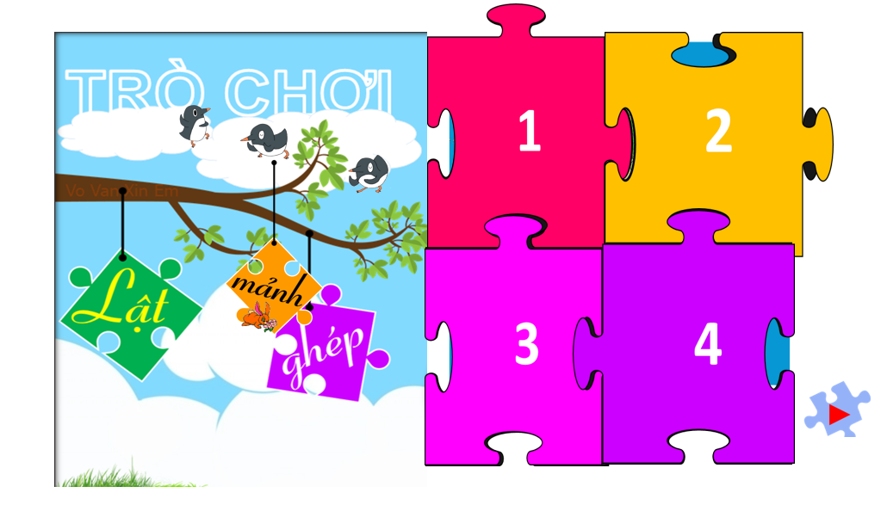

-Bước 2: HS chơi trò chơi/cá nhân
-Bước 3: GV kiểm tra lại và ghi điểm cộng cho cá nhân trả lời đúng.
-Bước 4: GV đánh giá và giới thiệu mảnh ghép lật được chính là bản đồ tự nhiên khu vực Trung và Nam Mỹ, và kết nối vào bài học.
Rừng nhiệt đới A-ma-dôn có sự đa dạng và phong phú về thành phần loài.Người dân Nam Mỹ đã và đang khai thác, sử dụng và bảo vệ rừng Ama-dôn như thế nào?Những tác động này ảnh hưởng như thế nào đến môi trường tự nhiên rừng A-ma-dôn?
2. Hoạt động 2: Hình thành kiến thức mới
2.1. Tìm hiểu đặc điểm rừng A-ma-dôn
a. Mục tiêu
- Trình bày đặc điểm của rừng nhiệt đới A-ma-dôn.
- Phân tích được các bảng số liệu.
b. Nội dung
- Tìm hiểu đặc điểm rùng A-ma-dôn
c. Sản Phẩm
*Đặc điểm rừng A ma-dôn:
- Diện tích: trên 5 triệr km2, là rừng nhiệt đới rộng nhất thế giới.
- Khí hậu nóng ẩm quanh năm. Sinh vật rất phong phú.
-Rừng phát triển nhiều tầng: tầng vượt tán, tầng tán, tầng dưới tán và tầng thảm phủ.
- Động vật gồm nhiều loài sống trên cây, trên mặt đất, dưới nước, các loài chim và rất nhiều côn trùng.
d. Cách thức tổ chức
Bước 1: Giao nhiệm vụ: Dựa vào hình 16.1, hình 18, bảng số liệu và thông tin trong bài, em hãy:
- Xác định vị trí của rừng nhiệt đới A-ma-dôn trên bản đồ.
- Nêu các đặc điểm của rừng nhiệt đới A-ma-dôn.
Bước 2: HS thực hiện nhiệm vụ
- HS trao đổi và trả lời câu hỏi
Bước 3: HS báo cáo kết quả làm việc
- HS trình bày, các nhóm khác nhận xét, bổ sung
Bước 4: Đánh giá và chốt kiến thức
- Giáo viên quan sát, nhận xét đánh giá quá trình thực hiện của học sinh về thái độ, tinh thần học tập, khả năng giao tiếp, trình bày và đánh giá kết quả cuối cùng của học sinh.
- Chuẩn kiến thức:
1. Đặc điểm của rừng nhiệt đới A-ma-dôn
-Diện tích: trên 5 triệr km2, là rừng nhiệt đới rộng nhất thế giới.
-Khí hậu nóng ẩm quanh năm. Sinh vật rất phong phú.
-Rừng phát triển nhiều tầng: tầng vượt tán, tầng tán, tầng dưới tán và tầng thảm phủ.
- Động vật gồm nhiều loài sống trên cây, trên mặt đất, dưới nước, các loài chim và rất nhiều côn trùng.
2.2. Tìm hiểu vấn đề khai thác, sử dụng và bảo vệ thiên nhiên ở rừng A-ma-dôn
a. Mục tiêu
-Phân tích được vấn đế khai thác, sử dụng và bảo vệ thiên nhiên ở rừng A-ma-dôn.
-Phân tích được các bảng số liệu.
b. Nội dung
- Tìm hiểu về việc khai thác, sử dụng và bảo vệ thiên nhiên ở rùng A-ma-dôn
c. Sản Phẩm
*Diện tích rừng A-ma-dôn ở Bra-xin giai đoạn 1970 - 2019 liên tục giảm. Năm 1970, diện tích rừng là 4 triệu km2, năm 2019 giảm còn 3,39 triệu km2, diện tích rừng mất đi là 0,61 triệu km2.
*Nguyên nhân chính của việc suy giảm diện tích là do con người đã khai thác rừng để lấy gỗ, lấy đất canh tác, khai thác khoáng sản, làm đường giao thông và cháy rừng (tự nhiên hoặc do con người).
*Một số biện pháp bảo vệ rừng A-ma-dôn: Tăng cường giám sát các hoạt động khai thác rừng, trồng phục hồi rừng, tuyên truyền và đẩy mạnh vai trò của người dân bản địa trong việc bảo vệ rừng.
d. Cách thức tổ chức
Bước 1: Xem video kết hợp bảng số liệu: Link video: https://www.youtube.com/watch?v=TegAwUU5UhY
-Nhận xét sự thay đổi diện tích rừng A-ma-dôn ở Bra-xin giai đoạn 1970 – 2019.
- Nêu nguyên nhân của việc suy giảm rừng A-ma-dôn.
- Nêu một số biện pháp bảo vệ rừng A-ma-dôn.
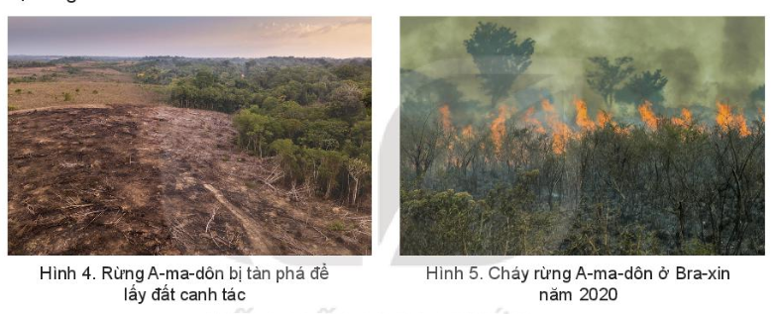
Bước 2: HS thực hiện nhiệm vụ
- HS trao đổi và trả lời câu hỏi
Bước 3: HS báo cáo kết quả làm việc
- HS trình bày, các nhóm khác nhận xét, bổ sung
Bước 4: Đánh giá và chốt kiến thức
- Giáo viên quan sát, nhận xét đánh giá quá trình thực hiện của học sinh về thái độ, tinh thần học tập, khả năng giao tiếp, trình bày và đánh giá kết quả cuối cùng của học sinh.
*GV liên hệ việc khai thác rừng ở Việt Nam,liên hệ bản thân HS là gì để bảo vệ rừng.
- Chuẩn kiến thức:
2. Vấn đề khai thác, sử dụng và bảo vệ rừng A-ma-dôn.
-Diện tích rừng A-ma-dôn ở Bra-xin giai đoạn 1970 - 2019 liên tục giảm. Năm 1970, diện tích rừng là 4 triệu km2, năm 2019 giảm còn 3,39 triệu km2, diện tích rừng mất đi là 0,61 triệu km2.
-Nguyên nhân: Khai thác rừng lấy gỗ, lấy đất canh tác, khai thác khoáng sản, làm đường giao thông và cháy rừng (tự nhiên hoặc do con người).
- Một số biện pháp bảo vệ rừng A-ma-dôn: Tăng cường giám sát các hoạt động khai thác rừng, trồng phục hồi rừng, tuyên truyền và đẩy mạnh vai trò của người dân bản địa trong việc bảo vệ rừng.

3. Hoạt động luyện tập
a. Mục tiêu
- Củng cố, luyện tập các kiến thức đã học trong bài.
b. Nội dung
- Tham gia trò chơi để trả lời các câu hỏi.
c. Sản Phẩm
- Câu trả lời của học sinh
d. Cách thức tổ chức
Bước 1: Giao nhiệm vụ cho học sinh.  1. Tại sao phải bảo vệ rừng Amazon?  2. Tốc độ đô thị hóa của khu vực trung và Nam Mỹ?  3. Vì sao nói “rừng Ama zon là lá phổi xanh của thế giới”?  4. Diện tích rừng A-ma-dôn? | 
Bước 2: Thực hiện nhiệm vụ
Bước 3: Báo cáo kết quả làm việc
Bước 4: GV nhận xét, đánh giá và chuẩn kiến thức.
4. Hoạt động vận dụng, mở rộng
a. Mục tiêu
- Vận dụng kiến thức đã học để giải quyết vấn đề trong thực tiễn.
b. Nội dung
-Tìm hiểu biện pháp bảo vệ rừng nhiệt đới A-ma-dôn.
c. Sản Phẩm
- Câu trả lời của học sinh.
d. Cách thức tổ chức
Bước 1: Giao nhiệm vụ:
-Em hãy sưu tầm những thông tin về các biện pháp bảo vệ rừng nhiệt đới A-ma-dôn của các nước trong khu vực hiện nay.
Bước 2: HS thực hiện nhiệm vụ
Bước 3: Báo cáo kết quả làm việc vào tiết học tiếp theo.
Bước 4: Gv quan sát, nhận xét đánh giá hoạt động học của hs.
TƯ LIỆU DẠY HỌC
1.https://dulich.dantri.com.vn/du-lich/buc-tuong-xau-ho-phan-chia-hai-the-gioi-giau-ngheo-khac-biet-20170313130259045.htm
2.http://kenh14.vn/am-anh-voi-doan-video-ve-nhung-buc-tuong-phan-biet-giau-ngheo-tai-my-latinh-20160507111718294.chn

